Document de formation
pour une solution complète d’automatisation
Totally Integrated Automation (T I A)

MODULE F3
Conduite et supervision avec ProTool/Pro Runtime

Ce document a été édité par Siemens A&D SCE (Automatisierungs– und Antriebstechnik, Siemens A&D Cooperates with Education) à des fins de formation.
Siemens ne se porte pas garant de son contenu.

La communication, la distribution et l’utilisation de ce document sont autorisées dans le cadre de formation publique. En dehors de ces conditions, une autorisation écrite par Siemens A&D SCE est exigée ( M. Knust: E-Mail: michael.knust@hvr.siemens.de).
Tout non-respect de cette règle entraînera des dommages et intérêts. Tous les droits, ceux de la traduction y compris, sont réservés, en particulier dans le cas de brevets ou de modèles déposés.

Nous remercions l’entreprise Michael Dziallas Engineering et les enseignants d’écoles professionnelles ainsi que tous ceux qui ont participé à l’élaboration de ce document.

PAGE :

1. Avant-propos 5

2. Indication à l’utilisation de ProTool/Pro 7

3. Installation ProTool/Pro 8
3.1 Configuration matérielle requise 8
3.2 Installer ProTool depuis le CD 8
3.3 Installer ProTool depuis le disque dur 9
3.4 Désinstaller ProTool 9
3.5 Démarrer ProTool 9
3.6 Planification avec ProTool/Pro intégré dans Step 7 10

4. Mise en place des projets 11
4.1 Conception matérielle 11
4.2 Configuration système 11
4.3 Etapes à la création d’un projet 12
4.4 Fenêtre de projet 19
4.5 Planification d’images 20

5. Objets dans ProTool/Pro 30
5.1 Image objet 30
5.2 Utilisation de bibliothèques 33

6. Elément d'affichage et de commande avec des variables 34
6.1 Eléments d’affichage 34
6.2 Eléments de commande 35
6.3 Variables 35
6.4 Données du problème dans le projet Mélangeur 36
6.5 Tableaux des variables affectées 36

7. Planification d’élément d'affichage et de commande avec des variables 37
7.1 Planifier des éléments d’affichage et de commande dans l'image Citerne 1 37
7.2 Planifier des éléments d’affichage et de commande dans les images Citerne 2 et 3 43
7.3 Programme de commande dans l’exemple du Mélangeur 45
7.4 Démarrer ProTool/Pro RT et tester les programmes 47
7.5 Planifier les éléments d’affichage et de commande dans l’image de base 48
7.6 Développer le programme de commande pour le mélangeur conteneur 56
7.7 Tester les fonctions du mélangeur 58
7.8 Mettre en place le mouvement du mélangeur 59
7.9 Développer le programme de commande pour le mouvement du mélangeur 60
7.10 Tester le mouvement du moteur du mélangeur 61
7.11 Mettre en place la Fenêtre permanente 62
7.12 Tester les fonctions dans la fenêtre permanente 63

PAGE :

8. Planification de messages 64
8.1 Déterminer un domaine de communication 64
8.2 Saisir les messages d’alarme 66
8.3 Planifier les messages de fonctionnement 66
8.4 Générer les variables des messages d’alarme 67
8.5 Activer les messages d’alarme 68

9. Recettes 69
9.1 Déterminer des zones de données 69
9.2 Créer des recettes 70
9.3 Créer des images 70
9.4 Image saisie 71
9.5 Image récipients 72
9.6 Saisir des recettes 74
9.7 Remplissage des citernes selon les objectifs 78

10. Programme de commande 79

Les symboles suivants seront utilisés dans ce module :



Information

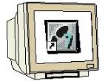

Planification avec ProTool


Programmation avec Step7


Indications

1. AVANT-PROPOS

Le Module F3 est attribué du point de vue du contenu à l’unité d’apprentissage ‚Visualisation de processus’.

Connaissances de base de la programmation STEP 7
2 - 3 jours Module A
Système de bus série industriels
2- 3 jours Module D
Fonctions avancées de la programmation STEP 7
2- 3 jours Module B
Visualisation des processus
2- 3 jours Module F
Langage de programmation
2- 3 jours Module C
Communication IT
avec SIMATIC S7
1- 2 jours Module E
Simulation de dispositif avec SIMIT SCE
1-2 jours Module G

Objectif :

Dans ce module, le lecteur va apprendre les fonctions principales du logiciel ProTool/Pro Runtime.
Les données de problème typique seront traitées sur une machine exemple.

• Installation du logiciel.
• Etapes à la création d’un projet.
• Utilisation des images objets et des bibliothèques.
• Planification des éléments d’affichage et de commande.
• Création et activation de messages d’alarme et de fonctionnement.
• Tests des données de problèmes dans un fonctionnement en ligne avec un automate programmable SIMATIC S7- 300.

Pré-requis :

Les connaissances suivantes sont requises pour l’étude de ce module :
• Systèmes d’exploitation : Windows 95/98/2000/ME/NT4.0
• Connaissance de base en programmation d’automate avec STEP7 (Ex : Module A3 – Programmation d’automate ‚Startup’ avec STEP 7)

Configurations matérielles et logicielles requises :

1 PC, système d’exploitation : Windows 95/98/2000/ME/NT4.0 avec
- Minimum : 133MHz et 64Mo RAM, 150 Mo d’espace disponible
- Optimal : 500MHz et 128Mo RAM, 150 Mo d’espace disponible
2 Logiciel STEP7 V 5.x
3 Logiciel de planification ProTool/Pro CS V6.x et logiciel de simulation ProTool/Pro RT V6.x
4 Interface ordinateur MPI (Ex : PC-Adapter)
5 Automate programmable SIMATIC S7-300
Exemple de configuration :
- Bloc d’alimentation : PS 307 2A
- CPU : CPU 314
- Entrées numériques : DI 16x DC24V
- Sorties numériques : DO 16x DC24V / 0,5 A
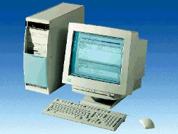
1 PC
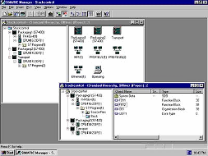
2 STEP7

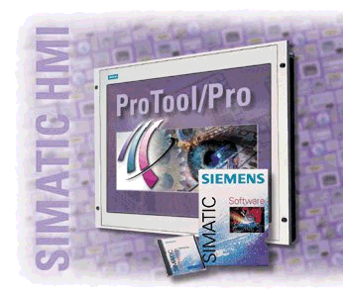
3 ProTool/Pro CS+RT
4 PC Adapter

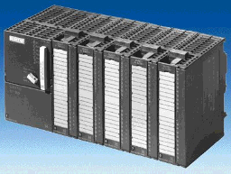
5 SIMATIC S7-300

2. INDICATIONS A L’UTilisation de ProTool/Pro

ProTool est un outil d’analyse des appareils de commande pour visualiser et commander des processus. On distingue principalement 3 familles d’appareils :

- Appareils linéaires (comme par ex. TD17, OP3, OP7/17)
- Appareils avec interface graphique (comme par ex. OP27/37, TP27/37)
- Systèmes basés sur Windows (comme par ex. OP37/Pro, PC standard)

Vous pouvez obtenir par 3 mises à niveau :

- ProTool/Pro (analyse de la totalité de la famille d’appareils)
- ProTool (analyse des appareils à interface graphique et appareils linéaires)
- ProTool/Lite (analyse des appareils linéaires)

Avec le panneau opérationnel (Operator Panel), vous avez de multiples possibilités pour commander et visualiser votre processus d’automatisation de manière concise.

Ce guide de programmation va vous montrer combien il est simple et rapide de résoudre votre problématique avec le logiciel d’analyse ProTool/Pro sous Windows. Nous allons vous présenter pas à pas des solutions sur des exemples de problèmes pratiques.

Dans le cadre de „Totally Integrated Automation“ le kit logiciel ProTool/Pro peut être installé en liaison avec un kit de programmes STEP7 déjà disponible ou être installé en autonome (standalone).

Si vous avez à disposition sur votre ordinateur le logiciel de programmation STEP7 version 4 ou plus élevée, vous pouvez aussi installer ProTool intégré à STEP 7.

Cela présente les avantages suivants :

· Vous gérez vos projets ProTool avec SIMATIC Manager, c’est-à-dire avec le même outil que pour vos projets STEP 7.

· Vous pouvez sélectionner les mnémoniques STEP 7 et les blocs de données depuis le tableau de mnémoniques S7 comme variables. Les types de données et les adresses sont alors insérés automatiquement.

· ProTool liste tous les contrôles de votre projet STEP 7 et détermine, une fois la sélection effectuée, le paramètre d’adresse correspondant.

· Vous pouvez analyser les messages STEP 7 ALARM_S et les émettre vers l’appareil de commande.

3. Installation DU LOGICIEL ProTool/Pro

3.1 Configuration matérielle requise

Vous trouverez dans le tableau suivant la configuration matérielle requise et recommandée pour le bon fonctionnement du logiciel de planification ProTool :

3.2 Installer ProTool depuis le CD

Pour installer ProTool procédez de la manière suivante :

1. Insérez le CD d’installation dans le lecteur de CD-ROM. Si la fonction Autorun de votre lecteur CD-ROM est activée, l’explorateur démarre automatiquement lors de l’insertion du CD.
Sinon, ouvrez l’explorateur vous-même et parcourez le CD pour lancer le programme d’installation install.exe (double-clic).

2. Choisissez la langue d’installation sous Langage

3. Sélectionnez Installation, installez d’abord ProTool CS et ensuite ProTool RT

4. Si vous avez déjà sur votre ordinateur une version du logiciel de programmation STEP 7 à partir de V4, vous pouvez aussi installer ProTool intégré STEP7.
ProTool vérifie pendant l’exécution du programme d’installation que STEP 7 est installé sur votre système.
Si STEP 7 est disponible, vous pouvez choisir d’installer ProTool intégré ou en autonome (Standalone).

5. Installez la licence lorsqu’elle vous est demandée. Si vous n’avez pas à disposition la licence pendant l’installation de ProTool/Pro Runtime, vous pouvez aussi l’installer plus tard.
Pour savoir comment procéder, voir la description dans Guide de mise en marche de la protection du logiciel.

6. Redémarrez votre PC, afin que tous les enregistrements puissent être mis en place.
3.3 Installer ProTool depuis le disque dur

Pour pouvoir installer depuis le disque dur, copiez tous les dossiers, tous les sous dossiers et tous les fichiers du répertoire principal du CD sur le disque dur.

3.4 Désinstaller ProTool

Dans le menu « démarrer » de Windows, vous pouvez ouvrir le Panneau de configuration et double-cliquer sur Ajout/Suppression de programme. Sélectionnez dans la liste ProTool et vous visualiserez les options installées. Cliquez sur le bouton Modifier/Supprimer.

3.5 Démarrer ProTool

Après l’installation de ProTool, vous trouverez dans le menu de démarrage un dossier Simatic, dans lequel les icônes suivants sont disponibles :

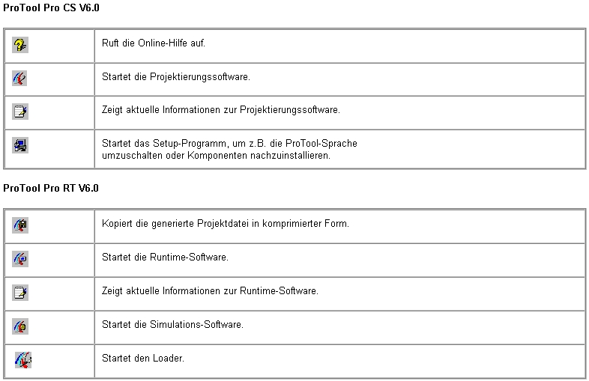
Démarre le logiciel de Planification
Affiche les informations actuelles du logiciel de Planification
Appelle l’aide en ligne
Démarre le programme d’installation pour, par exemple, changer la langue de ProTool, ou encore ajouter des composants.
Démarre le chargement
Démarre le logiciel de simulation
Démarre le logiciel de Runtime
Copie le fichier du projet généré dans un format compressé
Affiche les informations actuelles du logiciel en Runtime

3.6 Planification avec ProTool/Pro intégré dans STEP 7

3.6.1 Pré-requis

Si vous utilisez un SIMATIC S7 comme commande et si vous avez installé le logiciel de planification STEP 7 sur votre système, vous pouvez intégrer ProTool dans STEP 7.

3.6.2 Avantages à l’intégration STEP 7

Puisque vous utilisez la même base de données que STEP 7, vous bénéficiez des avantages suivants :

Vous définissez une mnémonique une seule fois et vous pouvez l’utiliser partout.
Indication
Si vous utilisez une instance DB dans le programme STEP 7, alors l’instance FB correspondante doit être définie dans la table des mnémoniques de STEP 7. Si ce n’est pas le cas, ProTool ne vous offrira pas la possibilité de sélectionner ce DB.

En utilisant des variables et des pointeurs de domaines, vous accédez à la table des mnémoniques STEP 7. Les modifications de la table des mnémoniques sont actualisées dans STEP 7.
Les données sont synchronisées lors de la génération du projet.

Vous pouvez émettre dans STEP 7 un avertissement ALARM_S et le diriger vers l’appareil de service.

Les paramètres de communication de votre commande sont directement appliqués dans votre projet.

3.6.3 Intégrer des projets ProTool/Pro

Les projets créés avec ProTool Standalone ne sont pas directement appelables avec SIMATIC Manager. Pour relier de tels projets dans un projet STEP 7, ils doivent être intégrés.
Choisissez pour cela l’entrée ‘intégrer’ du menu fichier. Donnez au projet ProTool dans la configuration STEP 7 un nom différent de celui du projet d’origine.
Indication
Inversement, les projets qui sont créés avec ProTool/Pro intégré, doivent en aucun cas être travaillés avec ProTool/Pro Standalone. Sinon la liaison à la table des mnémoniques de STEP 7 sera perdue.

3.6.4 Démarrer ProTool/Pro intégré

Démarrez ProTool directement sous Windows. Ouvrez la boîte de dialogue ‘Nouveau’ par le menu Fichier puis Nouveau. Dans celle-ci, choisissez un projet STEP 7 et reliez-le à un projet ProTool/Pro. Ensuite sélectionnez l’appareil de service.

Démarrez ProTool via Simatic Manager, introduisez dans votre projet un SIMATIC OP.
Double-cliquez sur l’icône de la fenêtre projet pour démarrer automatiquement le programme.
4. Mise en place des projets

4.1 Conception matérielle

Dans notre programme d’exemple du mélangeur, on utilise un appareil de programmation avec le logiciel d’analyse ProTool/Pro CS V6.x et le logiciel de simulation ProTool/Pro RT V6.x.
Le Mélangeur est commandé par une SIMATIC S7-300. La configuration matérielle (hardware) de la commande est décrite au point 3.3.3.

PC en tant qu’appareil de service et pour la planification
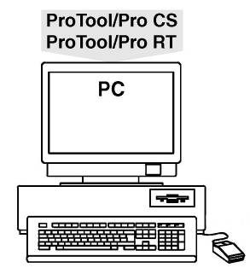

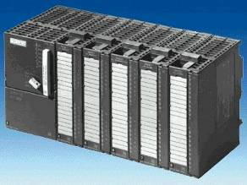

PC pour planification
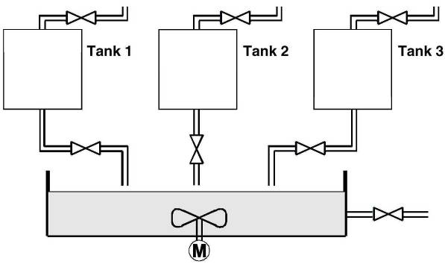
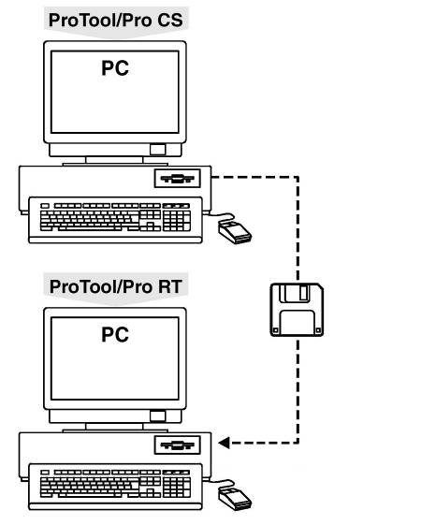
Citerne 1
Citerne 2
Citerne 3
Commande S7-300
Second PC en tant qu’appareil de service

4.2 Configuration système

On va créer une visualisation de processus avec l’appareil programmable à l’aide du logiciel de planification ProTool. Les données sont enregistrées et utilisées dans l’appareil de service après génération par le logiciel de planification ProTool/Pro RT.
La communication entre l’appareil de service et la machine ou le processus s’effectue au moyen de variable de commande. La valeur d’une variable est écrite dans un espace mémoire (Adresse) de la commande, d’où elle sera lue par l’appareil de service.
4.3 Etapes à la création d’un projet

Pour créer un projet, procédez comme suit :

- Démarrez Simatic Manager et mettez en place un nouveau projet
- Introduisez une station SIMATIC 300 et choisissez le matériel (Hardware)
- Saisissez la configuration matérielle et enregistrez
- Insérez une station « SIMATIC OP » par le menu Insérer
- Double-cliquez sur l’OP introduit (ProTool/Pro démarre alors)
6. L’assistant projet vous conduit à travers plusieurs boîtes de dialogue

- Sélectionnez l’appareil cible

Vous trouverez dans les répertoires un choix d’appareil cible

- Sélectionnez la commande

Sélectionnez un protocole pour votre commande. Seuls les protocoles compatibles avec votre appareil de service sont affichés.

- Configurez les paramètres

Vous pouvez sélectionner la commande de votre configuration matérielle dans MPI.

L’assistant projet vous offre la possibilité de saisir un récapitulatif d’informations concernant votre projet. Actionnez le bouton Terminer, la fenêtre du projet s’ouvre alors.

Dans la suite, on se basera sur l’exemple d’un mélangeur, et on suivra la manière de procéder proposée ci-dessus en l’illustrant à l’aide de schémas.

4.3.1 Démarrer Simatic Manager et créer un nouveau projet

Créez un nouveau projet avec le nom „Mélangeur“.

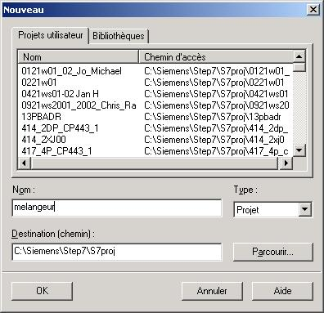

4.3.2 Introduire une station SIMATIC 300 et cliquer sur Matériel

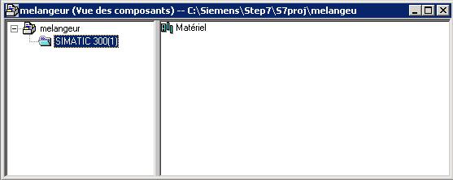
4.3.3 Saisir et enregistrer la configuration matérielle

On configurera le matériel de notre exemple de programme de la manière suivante :

- PS 307 2A (6ES7 307-1BA00-0AA0)
- CPU 314 (6ES7 314-1AE01-0AB0)
- Reste libre
- DI16xDC24V (6ES7 321-1BH00-0AA0)
- DO16xDC24V/0,5A (6ES7 322-1BH00-0AA0)
- AI4/AO2x8/8Bit (6ES7 334-0CE00-0AA0)

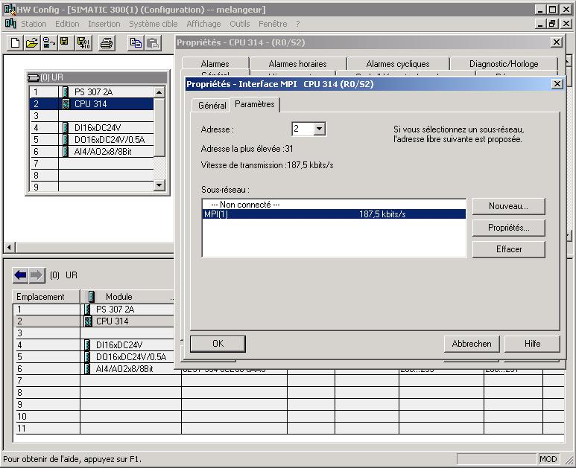

Indication
Si vous reliez votre CPU dans la boîte de dialogue Propriétés de l’interface MPI à un réseau MPI, vous pouvez ensuite accéder directement à la commande, sans pour autant avoir à configurer le paramètre.
4.3.4 Introduire le SIMATIC OP et démarrer le logiciel ProTool/Pro

On peut insérer un SIMATIC OP dans le menu Station du menu Insertion, si le logiciel ProTool a été choisi dans l’installation du pack de programmes STEP 7.

Double-cliquez sur OP1 inséré pour démarrer le logiciel ProTool/Pro.

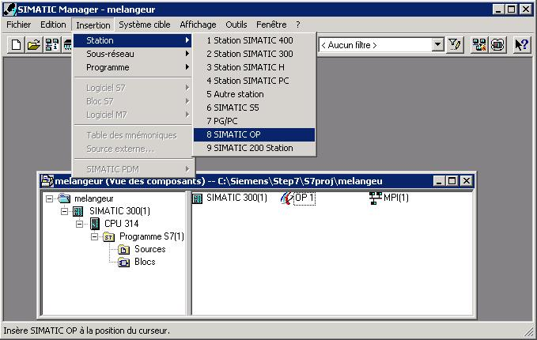

4.3.5 Assistant-Projet

1. Sélectionnez l’appareil cible

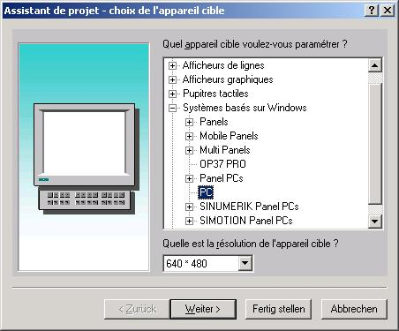

2. Sélectionnez l’automate

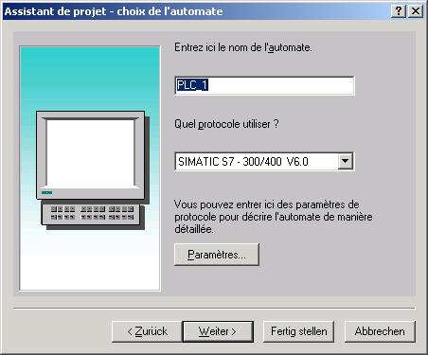
3. Configurer les paramètres

Avant tout, on doit relier l’OP au réseau via MPI.
Après la sélection de la CPU, il est seulement possible de configurer les paramètres par ceux de l’OP.

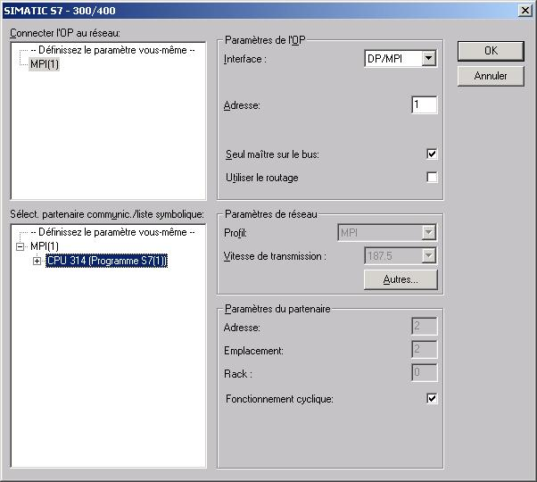

Indication
La communication de la commande avec la console de service est définie ici.
Dans notre exemple de programme, la liaison est créée par l’interface MPI.
4. Récapitulatif

Vous pouvez saisir ici d’autres informations au sujet du projet qui vient d’être créé.

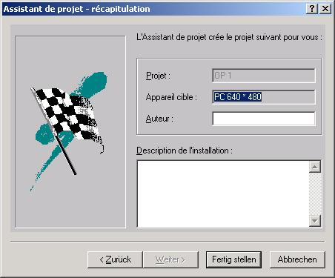

L’assistant de projet génère un projet avec les paramètres prédéfinis et ouvre la fenêtre de projet.

Indication
Il est possible d’apporter des modifications plus tard, dans le paramétrage de la commande.

4.4 Fenêtre de projet

Dans la fenêtre de projet, les types d’objet que vous pouvez utiliser sont affichés à gauche tandis qu’à droite, se trouvent les objets eux-mêmes. Les types d’objets utilisables sont dépendants de l’appareillage. Les objets individuels, nécessaires à votre travail, sont liés directement avec les outils correspondants dans ProTool.

4.4.1 Informations dans la fenêtre de projet

Les données d’un projet ProTool sont rangées dans le format Objets.
Les objets sont disposés à l’intérieur du projet sous une structure arborescente.
Observez dans la fenêtre de projet les types d’objet qui appartiennent au projet et que vous pouvez planifier pour l’appareil de service choisi. La fenêtre de projet est comparable à l’explorateur sous Windows. Les types d’objet contiennent les objets avec des propriétés ajustables.

La fenêtre de projet est construite de la manière suivante :

Le titre contient le nom du projet.
Dans la partie gauche de la fenêtre, les types d’objet planifiables (en fonction de l’appareil de service) sont affichés, dans la partie droite, les objets produits.

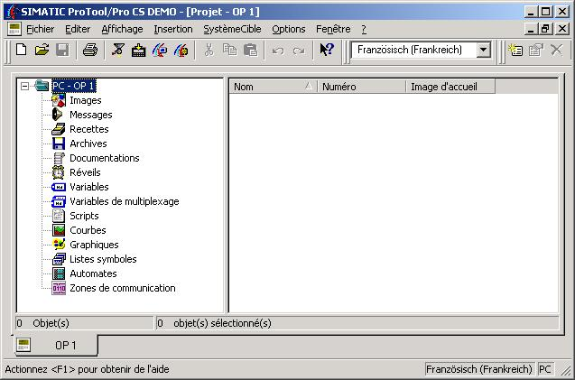
Indication
Si vous agrandissez la fenêtre de projet, les cartes de registre situées vers le bord inférieur de la fenêtre ouverte sont affichées afin de changer de fenêtre plus facilement.
4.5 Planifications d’images

Une image se compose de parties statiques et dynamiques. Les parties statiques, par ex le texte et les graphiques, ne sont pas actualisées par la commande.
Les parties dynamiques sont liées à la commande et permettent de visualiser les valeurs actuelles depuis la mémoire de la commande. La visualisation peut s’effectuer sous forme de signes alphanumériques, de courbes et de barres. Les parties dynamiques concernent aussi les saisies relatives à l’appareil de commande, qui sont écrites dans la mémoire de la commande. La liaison à la commande s’effectue par les Variables.

Dans notre projet de réservoir, on doit créer 4 images.

Image de base

On représentera le dispositif complet dans la première image, aussi appelée image de démarrage. Le vidage des citernes, la commande du moteur et l’ouverture du clapet d’écoulement sont contrôlés par des boutons. En outre, on doit pouvoir passer d’une image à l’autre.
La touche F1 doit être un raccourci pour arrêter le logiciel de simulation ProTool/Pro RT.

Citerne1

Dans la deuxième image, on remplit la citerne 1. Le niveau de remplissage doit être prédéfini par la règle à curseur. Un bouton (Ouvrir Clapet) permet d’ouvrir ou de fermer le clapet d’admission. Le niveau de remplissage est représenté en rouge. Si le niveau de remplissage configuré est atteint, le clapet est refermé automatiquement. On pourra passer aux autres citernes ou revenir à l’image de base en utilisant d’autres boutons.

Citerne2

Dans la troisième image, on remplit la citerne 2. Le niveau de remplissage doit être prédéfini par la règle à curseur. Un bouton (Ouvrir Clapet) permet d’ouvrir ou de fermer le clapet d’admission. Le niveau de remplissage est représenté en vert. Si le niveau de remplissage configuré est atteint, le clapet est refermé automatiquement. On pourra passer aux autres citernes ou revenir à l’image de base en utilisant d’autres boutons.

Citerne3

Dans la quatrième image, on remplit la citerne 3. Le niveau de remplissage doit être prédéfini par la règle à curseur. Un bouton (Ouvrir Clapet) permet d’ouvrir ou de fermer le clapet d’admission. Le niveau de remplissage est représenté en bleu clair. Si le niveau de remplissage configuré est atteint, le clapet est refermé automatiquement. On pourra passer aux autres citernes ou revenir à l’image de base en utilisant d’autres boutons.
Indication
L’en-tête de l’image est une fenêtre permanente. La quantité de remplissage des citernes et celle du conteneur mélangeur ainsi que le nom du projet y sont affichés.
4.5.1 Définir la fenêtre permanente

La fenêtre permanente est le cadre se trouvant en haut de l’écran de l’appareil de commande. Vous pouvez activer ou désactiver la fenêtre permanente via le menu „Système Cible“ „Image / Touches“ et la redimensionner avec la souris. Comme le contenu de la fenêtre permanente est indépendant de l’image couramment affichée, vous pouvez y disposer par ex. des grandeurs de processus importantes, la date et l’heure. Vous déterminez le contenu de la fenêtre permanente dans l’éditeur d’image. Pour accéder à la fenêtre permanente, cliquez sur la partie supérieure de l’écran avec la souris.

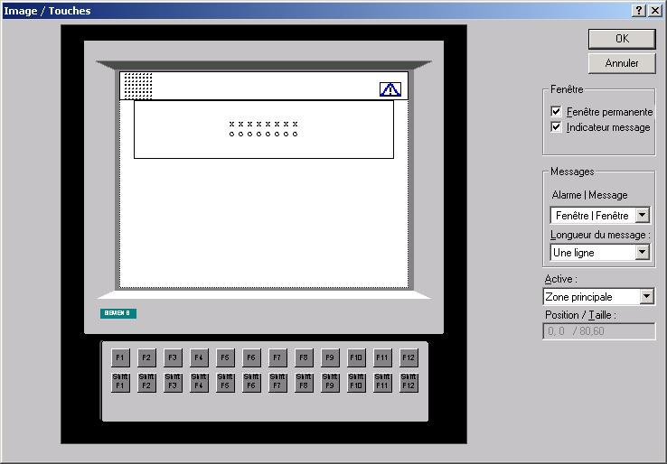
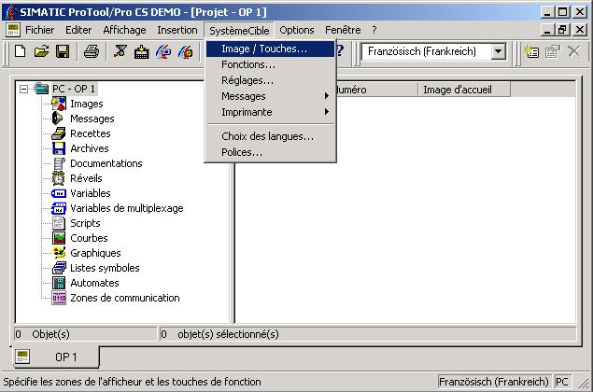

Indication
Vous pouvez aussi créer ici les fonctions globales des touches de fonctions F1 à F12. Une fois la fonction établie, le coin bas droit du bouton correspondant est coloré.

4.5.2 Créer une image de base

4.5.2.1 Insérer une image


Pour créer une nouvelle image, cliquez sur Images dans la fenêtre de projet.
Vous avez plusieurs possibilités pour insérer une image. Vous pouvez cliquer avec le bouton droit de la souris pour insérer une nouvelle image ou double-cliquer sur la moitié droite de la fenêtre pour ouvrir une nouvelle image. La manière de procéder via le menu Insérer est décrite ci-dessous :
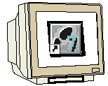
- Cliquez sur Images.
- Ouvrez le menu Insertion.
- Cliquez sur Image.
- Agrandissez la fenêtre. ( )

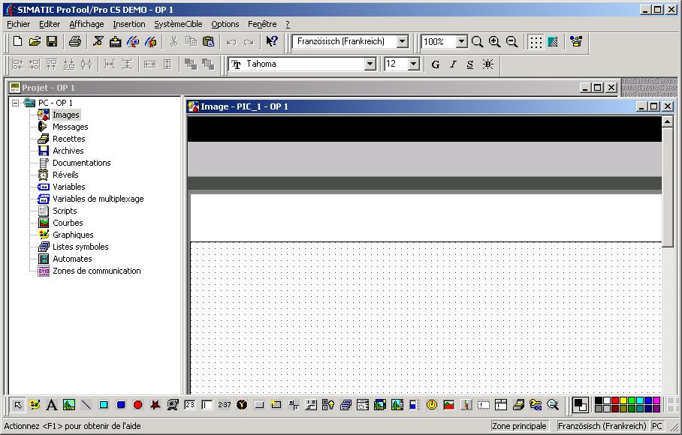

Indication
La manière de procéder pour l’insertion d’image décrite ci-dessus est aussi employée pour l’insertion de variables, de commandes etc. On doit simplement au préalable cliquer sur par ex. variables.

4.5.2.2 Charger une image d’arrière plan

L’image de base doit représenter le dispositif complet. Une image du dispositif se trouve sur la disquette et doit être insérée dans l’image de base comme objet graphique. L’insertion d’objets graphiques est seulement possible si vous avez sur votre ordinateur un programme gérant les objets graphiques.

1. Cliquez sur l’icône Graphique et glissez-collez la fenêtre graphique sur l’écran.
2. Sélectionnez Créer à partir d’un fichier et cliquez sur Parcourir.
3. Parcourez le lecteur de disquette et sélectionnez le fichier Dispositif.jpg ou Dispositif.bmp.
4. Cliquez sur Ouvrir.
5. Confirmez avec OK.

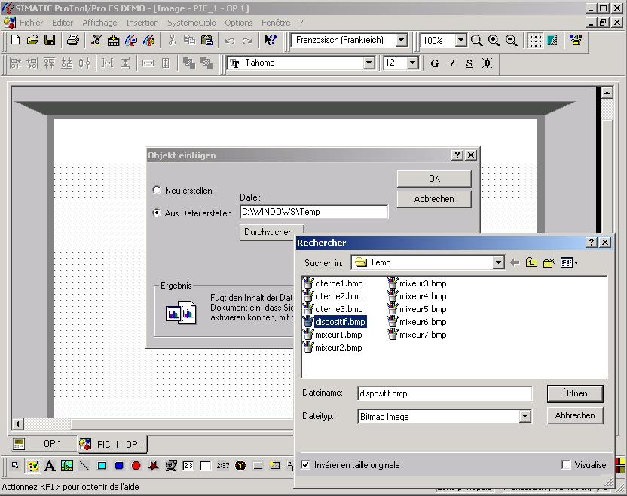

4.5.3 Définir la touche de fonction F1

1. Cliquez sur la touche de fonction F1.
2. Choisissez dans le répertoire Autres fonctions puis Terminer_exécution et cliquez enfin sur Ajouter.
3. Choisissez Terminer_uniquement_Protool_RT et confirmez la saisie en cliquant sur OK.

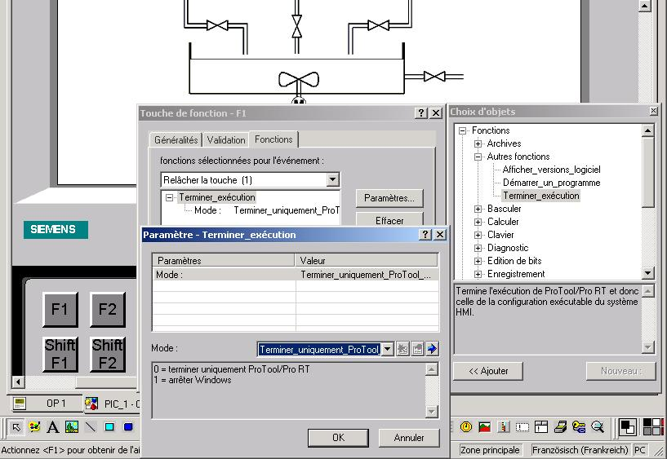

4.5.4 Donner le nom de l’image et définir cette image comme image de démarrage

1. Cliquez en bas à gauche sur la carte OP1 pour revenir à la fenêtre du projet.
2. Cliquez avec le bouton droit de la souris sur le nom de l’image et cliquez sur Propriétés dans le menu contextuel qui apparaît alors.

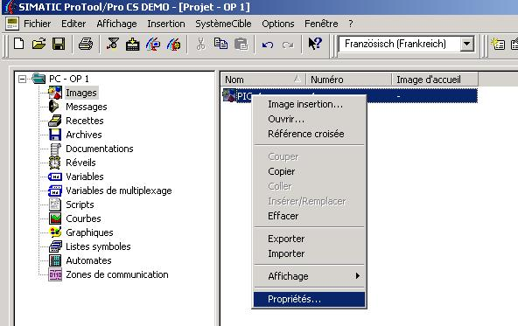

3. Saisissez le nom de l’image Image de base.
4. Choisissez image d’accueil et confirmez avec OK.

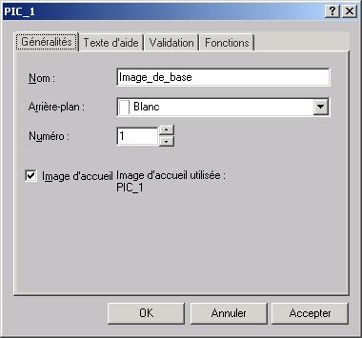
4.5.5 Créer les images Citerne1 à Citerne3

1. Créez les images et nommez-les Citerne1, Citerne2 et Citerne3.
Insérez les images Citerne1 à Citerne3 depuis la disquette en tant qu’objets graphiques.

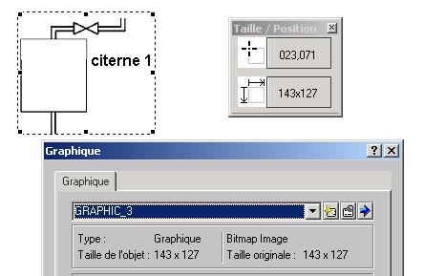
Indication
Cliquez sur Nouveau dans la fenêtre graphique pour insérer un nouvel élément graphique.

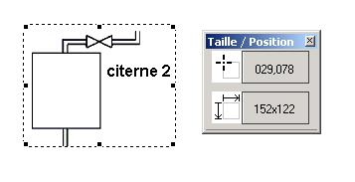
Indication
Si vous choisissez dans le menu Affichage la ligne Taille / Position, les éléments graphiques seront mieux positionnés.
2. Création de la fenêtre permanente dans l’image Citerne3.

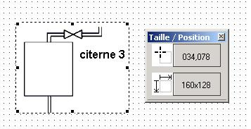
3. Passez à la fenêtre permanente et cliquez sur pour saisir un champ de texte.

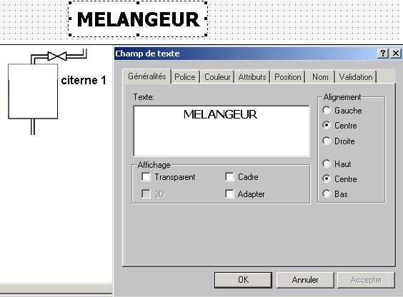
4. Remettez le pointeur de la souris en mode affichage en cliquant sur le bouton . En cliquant sur le champ de texte avec le bouton droit de la souris, vous pouvez régler les propriétés de l’objet.
4.5.6 Mettre en place le changement d’image

Pour passer de l’image Citerne3 à l’image de base ou aux images des Citerne1 et Citerne2, on doit définir un bouton dans l’image Citerne3.

Pour créer un bouton, procédez comme suit :

1. Cliquez sur Bouton et dimensionnez avec la souris l’objet graphique en la taille souhaitée.
2. Saisissez dans l’onglet Généralités le texte „Image de base“.
3. Choisissez 12 comme taille de police.
- Comme couleur d’arrière plan, choisissez jaune et comme couleur de premier plan, rouge foncé.
- Insérez sous fonctions pour l’évènement Appuyer le changement d’image à l’image de base.
- Fermez la fenêtre en cliquant sur OK.
- Copiez collez les boutons paramétrés dans les autres images.
- Créez tous les boutons nécessaires pour les changements d’image correspondants.

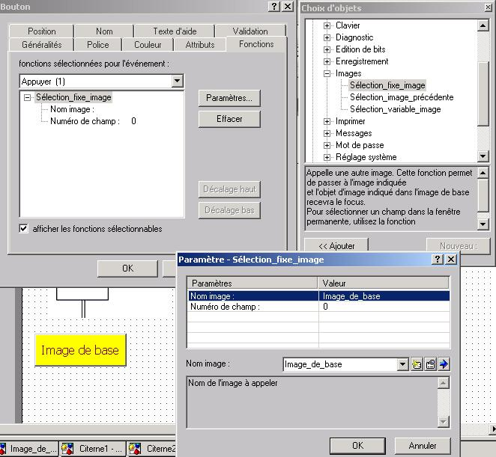

Indication
Il est souvent plus facile de copier coller un bouton déjà fait puis de le modifier, que de créer à chaque fois un nouveau bouton.
4.5.7 Enregistrer le projet, le générer et lancer ProTool/Pro RT

1. Revenez à la fenêtre du projet.
2. Cliquez sur le bouton Enregistrer.
3. Cliquez sur le bouton Générer.
4. Démarrez la visualisation en cliquant sur l’icône ProTool/Pro RT.

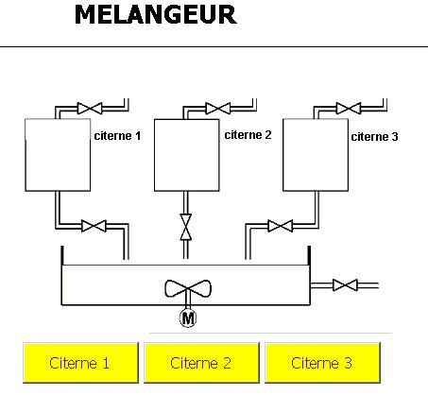
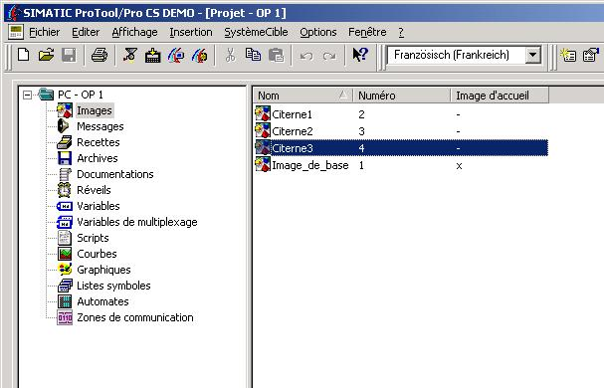

Indication
ProTool/Pro RT démarre et affiche l’image de démarrage. La fenêtre permanente est contenue dans toutes les images mises en place jusque là. On peut passer aux autres images en actionnant les boutons correspondants.
En actionnant la touche F1 dans l’image de base, on met fin au programme et on revient à la fenêtre d’analyse.
5. objeTS DANS Protool/pro

Objets graphiques

Les images sont composées de différents objets. Il y a plusieurs types d’objets que vous pouvez utiliser pour la conception d’une image. Vous déterminez aussi bien le nombre et la catégorie des objets que leurs positions et leurs tailles. Le tableau suivant vous présente les objets graphiques les plus importants. Les objets graphiques listés ici ne sont pas disponibles pour tous les appareils cible.

Objet graphique | Nom | Description
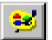 | Image | Vous pouvez utiliser des images d’autres programmes d’édition d’images dans votre projet avec le champ graphique.
 | Texte | Vous pouvez afficher du texte statique avec le champ de texte. Plusieurs formatages sont à votre disposition. Vous pouvez paramétrer la police de caractères, le nombre de lignes et la dimension verticale/horizontale.
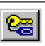 | Liste de mots de passe | Vous pouvez protéger la commande de saisie dans ProTool par des mots de passe. A votre disposition, une échelle de niveau de droits, de 0 (pas de mot de passe) à 9 (super utilisateur (superuser)).  La liste de mots de passe est nécessaire pour saisir les différents niveaux de droits.
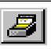 | Afficheur de recettes | Avec l’afficheur de recettes, vous pouvez afficher et traiter les paquets de données de l’appareil de commande.
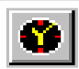 | Heure numérique  /analogique | Avec l’heure numérique/analogique, vous pouvez choisir l’apparence de l’affichage de l’heure système, soit avec des aiguilles, soit numérique.
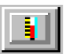 | Règle à curseur | Avec les règles à curseur, vous pouvez saisir et afficher des valeurs numériques.  Pour saisir la valeur, déplacer le curseur avec la souris ou avec les touches de direction à la valeur souhaitée.  Pour l’utiliser comme afficheur, il suffit de lire la valeur représentée à la position du curseur.
 | Afficheur analogique | Avec l’afficheur analogique, vous pouvez visualiser une valeur numérique sous la forme d’un instrument à aiguille.
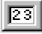 | Champ d’affichage | Avec le champ d’affichage, vous pouvez afficher directement des valeurs de processus. Plusieurs formats de représentation (par ex, décimale, binaire) sont possibles. Il dispose d’un grand nombre d’options d’affichage, comme par ex les effets 3D, les couleurs, le clignotement, etc.
 | Champ de saisie | Avec le champ de saisie, vous pouvez saisir directement des valeurs de l’appareil de commande. Vous pouvez imposer des contraintes à la saisie, par exemple en définissant des valeurs limite ou en protégeant le champ par mot de passe.
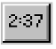 | Date/Heure | Avec la date/heure, vous pouvez afficher et régler l’heure système sous format numérique.
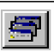 | Champ d’affichage icône | Un champ d’affichage icône affiche un texte ou une icône qui traduit l’état actuel de manière intelligible, au lieu d’afficher une valeur numérique.  L’attribution des intervalles de valeurs avec le texte ou l’icône correspondant se fait par une liste d’icône (liste de textes ou liste d’icônes).  Exemple :  A la place des valeurs 0 et 1, on peut afficher le texte Moteur ARRET et Moteur MARCHE pour l’appareil de commande.
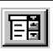 | Champ de sélection | Dans un champ de sélection, vous choisissez parmi des entrées extraites d’une liste de texte pour faciliter le paramétrage à l’utilisateur.  Exemple :  A la place des valeurs 0 et 1, on peut afficher le texte Moteur ARRET et Moteur MARCHE pour l’appareil de commande.
 | Liste d’icône | La liste d’icône affiche des images extraites depuis une liste pour illustrer l’état courant.  Exemple :  A la place des valeurs 0 et 1, on peut afficher une image différente selon que le clapet est ouvert ou fermé.  
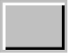 | Bouton | Les boutons sont des objets qui déclenchent des fonctions programmées lorsqu’on les actionne par la souris ou par écran tactile. On peut personnaliser l’image ou le texte s’affichant sur le bouton.
 | Bouton d’état | Le bouton d’état sert à la commande et à l’affichage de deux états : MARCHE et ARRET ou encore APPUYE et NON APPUYE. Il peut être au choix encliqueté ou non.
 | Interrupteur | L’interrupteur sert à la commande et à l’affichage d’un état binaire. Il peut seulement être soit activé soit désactivé.
 | Bouton invisible | Les contours d’un bouton invisible sont invisibles. Le bouton peut être par exemple apposé sur une image pour contrôler indirectement cet élément graphique. On peut déclencher des fonctions programmées en cliquant sur des boutons invisibles.
 | Graphiques | Dans un graphique, vous pouvez représenter simultanément plusieurs courbes de données. Les graphiques permettent le paramétrage de leurs systèmes de coordonnées (axe X/Y).
 | Histogrammes | Représente des barres dont la longueur est proportionnelle à la valeur. On peut par exemple afficher des niveaux de remplissage.
 | Afficheur de message | Avec l’afficheur de message, vous définissez vos propres critères de filtre pour l’affichage de la mémoire tampon courante ou de l’archive des messages. Pour afficher l’archive des messages, vous devez concevoir un afficheur de message.  Toutes les fonctions standards proposées pour l’affichage des messages accèdent seulement à la mémoire tampon de message courante.
 | Statut / Commander | Avec cet objet graphique, vous pouvez réaliser la fonctionnalité visualiser et commander les variables pour les commandes SIMATIC S5 et S7 (à part S7-200).  Utilisez de préférence cette fonction pour tester votre projet.

5.2 Utiliser les bibliothèques

Les bibliothèques sont des collections d’objets graphiques préconfigurés. Il peut s’agir d’images, de champs ou de groupes d’images ou de graphiques. Dans l’éditeur d’image, vous pouvez insérer et traiter des objets de la bibliothèque dans l’image actuelle. Vous pouvez insérer des objets graphiques adéquates depuis une bibliothèque.

5.2.1 Bibliothèques standards

Une fois l’installation de ProTool effectuée, vous trouverez à disposition dans le répertoire \Library les bibliothèques suivantes :

Nom du fichier | Contenu | Fait pour les appareils
PC-Dynamic-Objects.lib | Heure analogique, afficheur analogique et règle à curseur | OP37Pro, FI25/45, PC670, PC, MP270
PC-MP-Pipes-and-more.lib | Tubes, pompes, citernes et clapets | PC, MP270
PC-MP-Switches.lib | Commutateur | PC, MP270
Symbol-bmp.lib | Icônes techniques standards | Tous
Touch-Switches.lib | Boutons | TP27, TP37

5.2.2 Appeler les bibliothèques

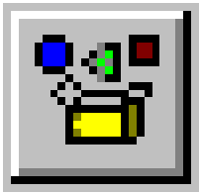
Dès que vous ouvrez une image dans un projet, vous avez accès aux Bibliothèques et aux boutons dans le menu Edition.

Une fois la première bibliothèque ouverte, la fenêtre de bibliothèque est active à l’écran. Toutes les bibliothèques ouvertes jusque là sont affichées ensemble sous forme d’arborescence. En glissant-collant les éléments de la bibliothèque, vous les insérez dans l’image à l’endroit souhaité.
Indication
Si on clique sur ce bouton et que la fenêtre de bibliothèque est ouverte, d’autres bibliothèques sont ouvertes.
6. element d’affichage et de commande avec des variables

  - Eléments d’affichage

Avec les éléments d’affichage, vous surveillez les machines ou le dispositif dans l’appareil de commande. Les informations courantes comme par ex les valeurs pratiques de la commande, les états de fonctionnement et de processus ou les perturbations s’affichent sur l’appareil de commande comme valeur compteur, texte clair ou image.

Il y a, dans ProTool, deux types d’éléments d’affichage à votre disposition :

6.1.1 Eléments d’affichage statiques

Les éléments d’affichage statiques sont des textes et des images qui ne dépendent pas de la commande. Ils ne réagissent pas à des saisies utilisateur et ne peuvent pas être changés pendant la mise en marche de l’appareil de commande. Employez-les par ex. pour les images du dispositif, ou pour les explications graphiques ou textuelles des éléments de commandes et des éléments d’affichage dynamiques.

Les éléments d’affichage statiques sont :

- Texte statique
- Graphique
- Elément graphique de vecteur

6.1.2 Eléments d’affichage dynamiques

Les éléments d’affichage dynamiques sont liés à la commande par des variables. Ils permettent de visualiser les valeurs courantes depuis la commande, au choix en alphanumérique ou en image. Les éléments d’affichage dynamiques peuvent changer spontanément pendant le fonctionnement de l’appareil de commande sans intervention de l’utilisateur. Employez-les pour toutes les tâches ayant un rapport avec la surveillance de processus, de machines ou de dispositif.

Les éléments d’affichage dynamiques sont :

- Champ de saisie, de rendu d’expression
- Histogramme
- Graphe
- Afficheur de date et d’heure
- Heure numérique et analogique
- Afficheur analogique

6.2 Eléments de commande

Avec les éléments de commande, vous accédez directement au déroulement du processus dans l’appareil de commande.

Vous pouvez par ex. définir des valeurs théoriques, déclencher des fonctions, ouvrir des images et acquitter des messages. Vous pouvez protéger vos éléments de commande par un niveau de mot de passe, afin d’empêcher une commande par une personne non autorisée.

Dans ProTool, les éléments de commande suivants sont à disposition :

- Champs de saisie
- Touche de fonction
- Bouton
- Bouton d’état
- Commutateur
- Règle
- Règle à curseur

Vous pouvez signaliser par des attributs dynamiques, comme par ex. un changement de couleur ou un clignotement qu’une condition, dans une certaine situation, attend une commande de l’élément de commande. Vous pouvez par là-même masquer et faire apparaître des éléments de commande sur évènement. Vous trouverez une description détaillée des différentes étapes de planification dans l’aide en ligne de ProTool.

6.3 Variables

Une variable a un nom mnémonique et un type de données défini. La valeur d’une variable change pendant l’exécution du programme de commande. On désigne par variable globale une variable avec liaison à la commande, et par variable locale, une variable sans rapport avec la commande.

- Variables globales

Une variable à liaison de commande occupe un emplacement mémoire bien défini dans la commande auquel peuvent accéder en écriture ou en lecture l’appareil de service et la commande elle-même.

- Variables locales

Les variables locales n’ont pas de rapport avec la commande. Elles sont seulement disponibles dans l’appareil de commande. Vous pouvez vous servir des variables locales pour par ex. pouvoir faire saisir à l’utilisateur des valeurs limites à l’appareil de service.

6.4 Problématique du projet Mélangeur

On doit afficher l’état de remplissage de chaque citerne dans les images Citerne1 à Citerne3.
L’opérateur doit pouvoir prédéfinir l’état de remplissage des citernes par une règle à curseur dans un intervalle de 0 à 999. Par la suite il pourra ouvrir le clapet d’admission via un bouton d’état. Le clapet correspondant dans son état ouvert est coloré.
Si l’état de remplissage prédéfini est atteint ou que le bouton est actionné avant cet état, le clapet est automatiquement fermé.

Dans l’image de base, on représentera également l’état de remplissage des citernes. On doit pouvoir ouvrir le clapet d’écoulement des trois citernes par un bouton. Le moteur du mélangeur est alors démarré et les fluides coulent dans le mélangeur conteneur jusqu’à ce que les citernes soient vides. La mise en route du mélangeur est seulement possible si au moins une des trois citernes contient un fluide. On doit représenter les clapets ouverts, l’état de remplissage du mélangeur conteneur et le mouvement du mélangeur. On pourra ensuite ouvrir le clapet d’écoulement du mélangeur conteneur avec un autre bouton. Le clapet d’écoulement se ferme automatiquement quand le mélangeur conteneur est vide, ou avant, si le bouton est actionné.

Dans la fenêtre permanente, on représentera l’état de remplissage des citernes et du mélangeur conteneur sous forme de valeurs.

6.5 Tableau des variables employées

Utilisation | Nom des variables | Format | Adresse | Icône graphique/Texte
Objectif de remplissage Citerne1 | Citerne1_objectif | INT | MW120 | Règle à curseur
Contenu citerne Citerne1 | Citerne1_contenu | INT | MW122 | Barre rouge
Objectif de remplissage Citerne2 | Citerne2_objectif | INT | MW124 | Règle à curseur
Contenu citerne Citerne2 | Citerne2_contenu | INT | MW126 | Barre verte
Objectif de remplissage Citerne3 | Citerne3_objectif | INT | MW128 | Règle à curseur
Contenu citerne Citerne3 | Citerne3_contenu | INT | MW130 | Barre bleue claire
Clapet admission Citerne1 | Citerne1_in | BOOL | A4.0 | 0 = ouvrir / 1 = fermer
Clapet admission Citerne2 | Citerne2_in | BOOL | A4.1 | 0 = ouvrir / 1 = fermer
Clapet admission Citerne3 | Citerne3_in | BOOL | A4.2 | 0 = ouvrir / 1 = fermer
Clapet rejet Citerne1 | Citerne1_fin | BOOL | A4.3 | Clapet rouge
Clapet rejet Citerne2 | Citerne2_fin | BOOL | A4.4 | Clapet vert
Clapet rejet Citerne3 | Citerne3_fin | BOOL | A4.5 | Clapet bleu clair
MélangeurMoteur | Mot_un | BOOL | A4.6 | Icône moteur clignote
MélangeurMouvement | Mixer | INT | MW132 | Image 1 à 10
Etat remplissage Mélangeur conteneur | Melangeur_contenu | INT | MW134 | Barre violette
Clapet d’écoulement Mélangeur conteneur | Mélangeur_fin | BOOL | A4.7 | Clapet violet

On emploiera en outre la mémoire interne à partir de MW136 dans le programme de commande.
7. METTRE EN PLACE LES ELEMENTS D’AFFICHAGE ET DE COMMANDE AVEC DES VARIABLES

7.1 Mettre en place les éléments d’affichage et de commande dans l’image Citerne1

On va d’abord insérer un histogramme, une règle à curseur et un bouton d’état. Ensuite, on animera le clapet avec des couleurs.

7.1.1 Mettre en place les histogrammes

1. Cliquez sur le bouton Histogramme et dimensionnez l’objet graphique ajouté dans l’image Citerne1.

2. Sous l’onglet Généralités, Direction : vers le haut, taille d’histogramme : saisissez la valeur minimale 0 et la valeur maximale 999 et paramétrez l’affichage en cochant Cadre et 3D.
3. Cliquez sur l’icône Nouveau à côté de valeur d’histogramme pour créer une nouvelle variable.

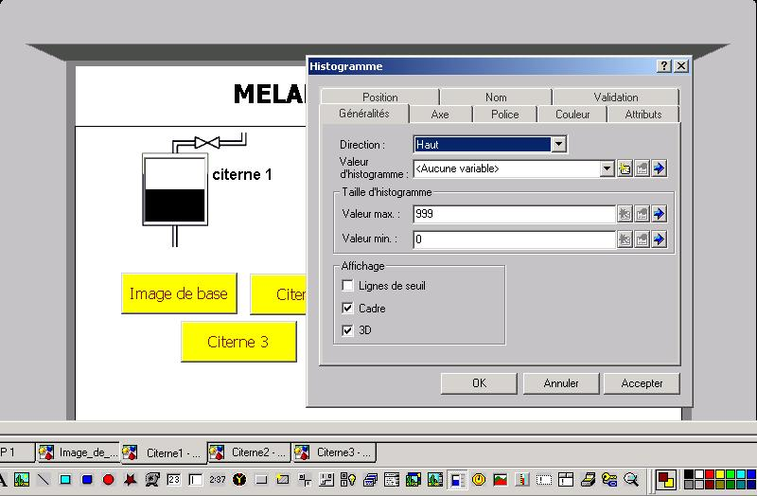

7.1.2 Saisir une nouvelle variable

1. Reportez le Nom de la variable, le type de la variable, le cycle d’acquisition et le Domaine dans les différents champs.
2. Activez dans l’onglet option la case Lecture permanente.
3. Validez votre saisie en cliquant sur OK.

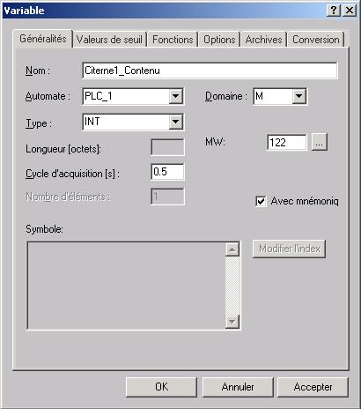

Indication
La fonction „Lecture permanente “ permet d’actualiser les variables courantes même quand celles-ci ne se trouvent pas dans l’image couramment affichée. C’est particulièrement utile lorsque des changements automatiques d’images ont lieu.
7.1.3 Paramétrer la représentation et la couleur des barres

1. Choisissez rouge comme couleur d’avant plan.

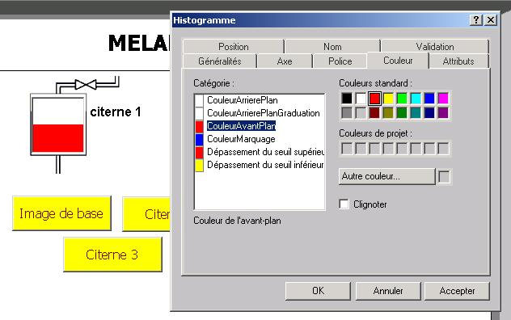
2. Décochez Graduation dans la rubrique Affichage de l’onglet axe.
3. Fermez la fenêtre en cliquant sur OK.

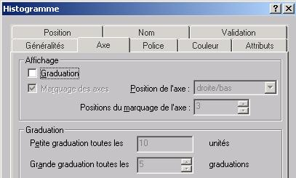

Indication
On peut déplacer à petits pas l’histogramme avec les touches directionnelles.
7.1.4 Mettre en place la règle à curseur

1. Cliquez sur le curseur et glissez-collez l’objet graphique.
2. Saisissez , Libellé : Objectif de remplissage, Valeur minimale : 0, et valeur maximale : 999.
3. Créez la nouvelle variable Citerne1_objectif.
4. Définissez les couleurs et fermez la fenêtre en cliquant sur OK.

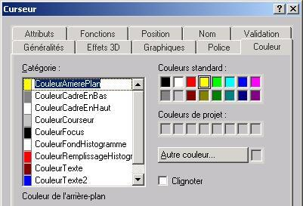
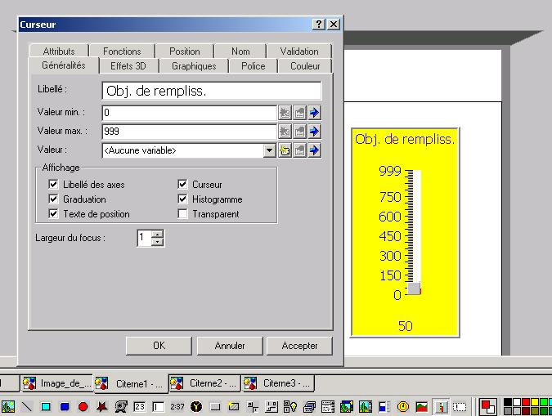

Indication
La taille et les couleurs de la règle à curseur doivent être choisies de telle sorte à rendre l’échelle et le texte bien visibles.
7.1.5 Mettre en place les boutons d’état

1. Glissez-collez l’icône Bouton d’état dans l’image.
2. Paramétrez le type sur Interrupteur et la représentation sur Texte.
3. Saisissez le texte pour les deux positions de l’interrupteur et créez la variable Citerne1_in. Paramétrez la couleur d’arrière plan à rouge et celle du premier plan (la couleur de la police) à noir. Fermez la fenêtre en cliquant sur OK.

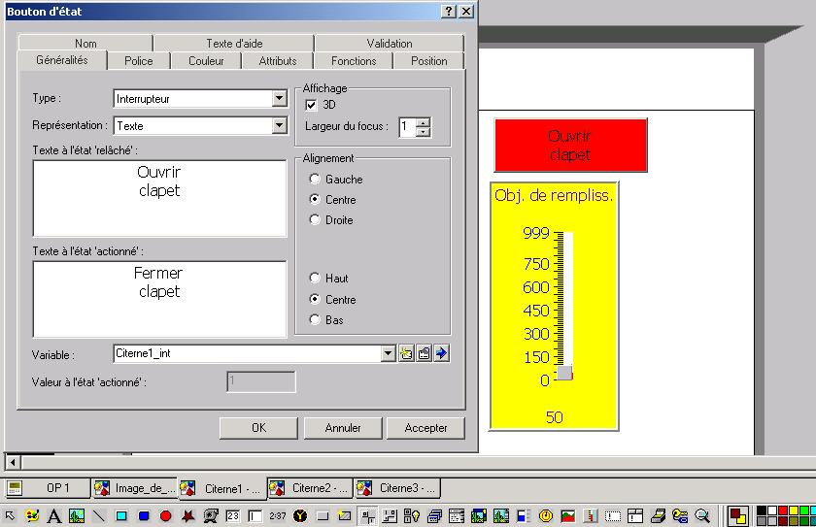

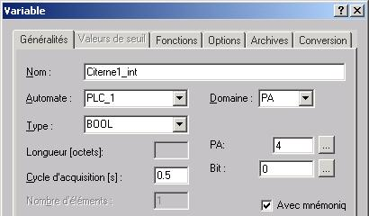
7.1.6 Représenter le fonctionnement du clapet en couleur

1. Réglez le zoom à 300% et choisissez l’extrait d’image correspondant au clapet.
2. Cliquez sur le zigzag et copiez le premier triangle du clapet.
3. Dans les propriétés, sous attributs, paramétrez la couleur jaune pour la valeur0 et la couleur rouge pour la valeur1. Cliquez sur Commande et choisissez la variable Citerne1_in. Paramétrez également la couleur jaune pour le premier plan et l’arrière plan.
4. Copiez-collez les éléments graphiques et les adaptez au triangle droit du clapet.

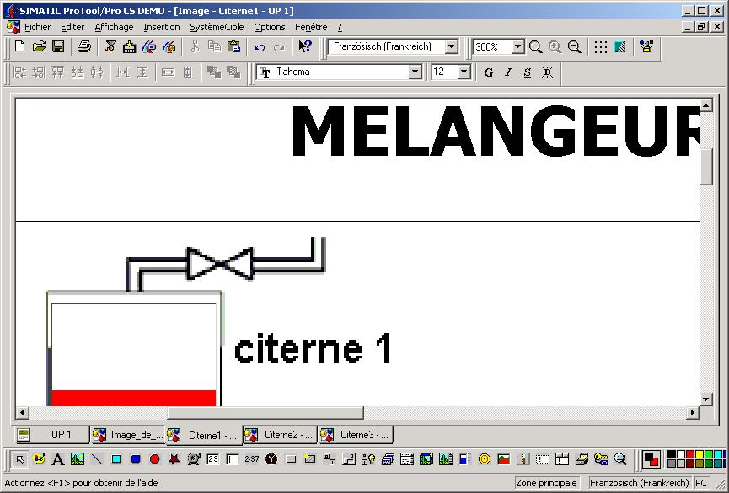

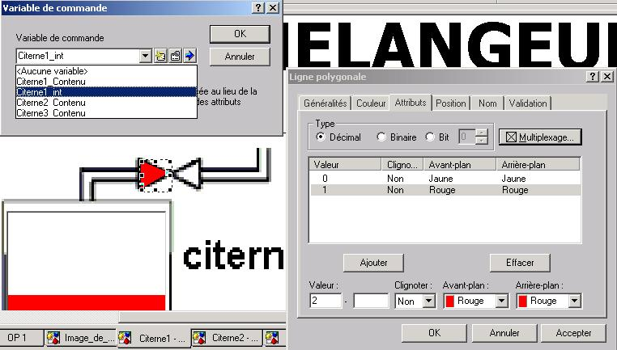
7.1.7 Vue d’ensemble de l’image Citerne1

Une fois le niveau de zoom ramené à 100% l’image de la Citerne1 doit avoir à peu près l’aspect suivant.

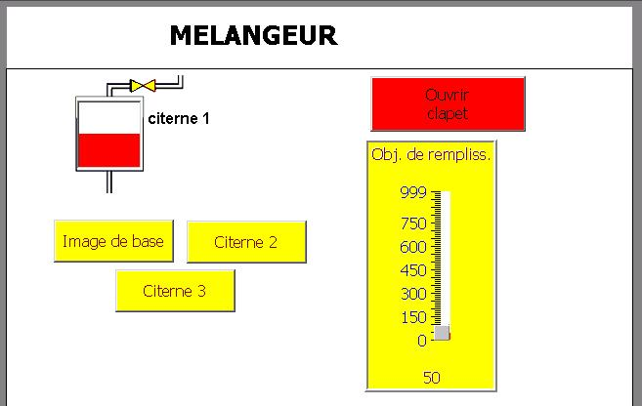

7.2 Mettre en place les éléments d’affichage et de commande dans les images Citerne2 et Citerne3

On peut mettre en place les éléments d’affichage et de commande dans les images Citerne2 et Citerne3 de la même manière qu’on a procédé pour l’image Citerne1.
Pour l’image Citerne2 on doit appliquer la couleur verte à la place de la rouge et pour l’image Citerne3 la couleur bleu clair.
Créez d’abord les variables nécessaires pour les images Citerne2 et Citerne3.
Les variables nécessaires sont à extraire du tableau de la page 36.

Indication
Vous pouvez aussi copier-coller les différents éléments d’une image à l’autre.
Si vous copiez par exemple l’histogramme de la Citerne1 et le collez dans la Citerne2, vous n’avez plus qu’à changer la couleur de l’histogramme, à créer puis à sélectionner les variables attribuées.
ATTENTION ! Ne pas modifier les variables en les éditant sinon les variables d’origine seront écrasées ! Vous pouvez entreprendre un positionnement précis en utilisant les touches directionnelles et avec l’aide de Taille/Position du menu Affichage.
Vous pouvez appeler les fonctions Copier et Coller par exemple en cliquant sur l’objet avec le bouton droit de la souris.
7.2.1 Vue d’ensemble des images Citerne2 et Citerne3

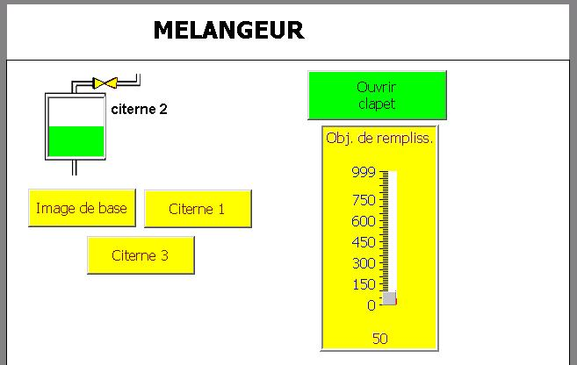

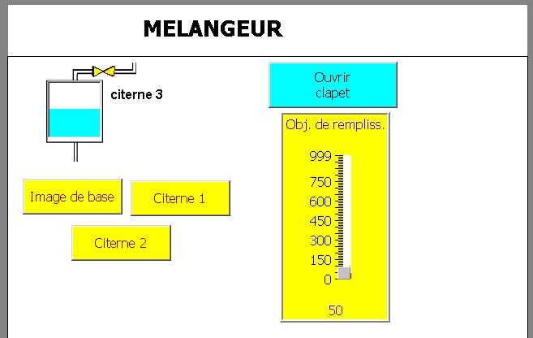
7.3 Programme de commande pour l’exemple de projet „Mélangeur“

Quand le clapet d’admission d’une citerne est ouvert, le fluide coule dans la citerne. Un capteur analogique de niveau de remplissage communique ledit niveau à la commande de la citerne.

Pour simuler cette fonction, on doit créer un petit programme de commande.
A l’aide d’un compteur qui s’incrémente sur l’état clapet d’admission ouvert au rythme d’un générateur d’horloge, on peut simuler l’état de remplissage de la citerne. On doit pouvoir vider la citerne par l’entrée de l’automate E0.0 pour la Citerne1, E0.1 pour la Citerne2 et E0.2 pour la Citerne3.

Saisissez le programme de commande et transmettez-le à l’automate programmable.

7.4 Démarrer ProTool/Pro RT et tester le programme

1. Revenez à la fenêtre du projet
2. Cliquez sur le bouton Enregistrer.
3. Cliquez sur le bouton Générer.
4. Démarrez la visualisation en cliquant sur l’icône ProTool/Pro RT.

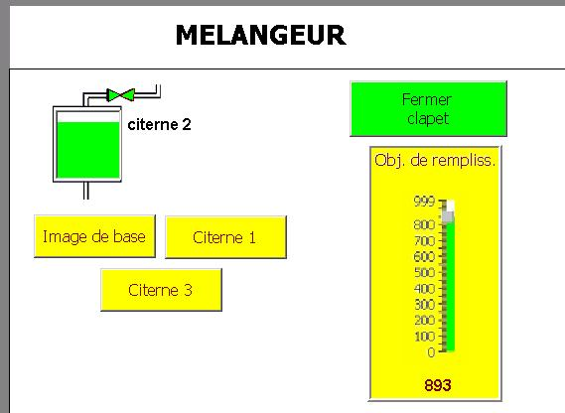
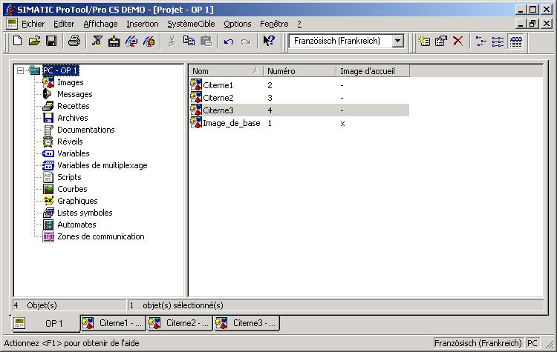

Indication
La citerne est remplie jusqu’à l’objectif de remplissage, si, après avoir paramétré le niveau souhaité grâce à la règle à curseur, le bouton d’ouverture du clapet a été actionné.
Le remplissage peut être interrompu en actionnant une nouvelle fois le bouton.
Le vidage est possible par l’entrée correspondante.
7.5 Mettre en place les éléments d’affichage et de commande dans l’image de base

On doit également représenter dans l’image de base l’état de remplissage des citernes. On doit pouvoir ouvrir le clapet d’écoulement des trois citernes à l’aide d’un bouton. On doit représenter les clapets ouverts, l’état de remplissage du mélangeur conteneur et le mouvement du mélangeur. On doit pouvoir ouvrir le clapet d’écoulement du mélangeur avec un autre bouton.

7.5.1 Afficher les états de remplissage et les clapets d’admission des citernes dans l’image de base

Pour afficher les états de remplissage des citernes, on doit maintenant copier l’histogramme de chaque citerne et les coller dans l’image de base. Il suffit ensuite juste de modifier la taille des éléments collés.
Les triangles colorés des clapets d’admission doivent également être insérés dans l’image de base par copier-coller. Lorsque vous collez, vous devez avoir un niveau de zoom réglé à 300%.

- Insérez les histogrammes dans l’image de base.
- Insérez les triangles des clapets dans l’image de base.

L’illustration suivante montre l’image de base une fois les différents éléments insérés.

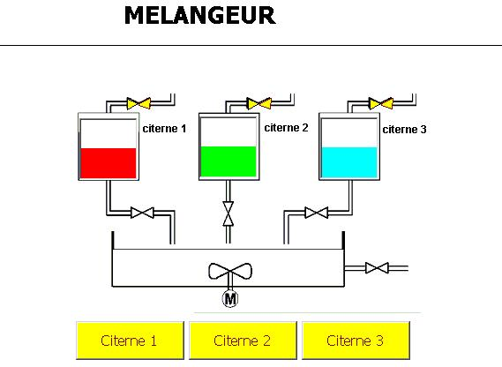

- Sauvegardez et générez le projet.
- Démarrez ProTool/Pro RT.
- Testez le fonctionnement.
7.5.2 Représenter les clapets d’écoulement des citernes et du conteneur mélangeur

Le clapet d’écoulement peut être représenté de manière simple en copiant les 2 triangles du clapet d’admission de l’image de base et en les collant au niveau du clapet d’écoulement. Dans les propriétés, on doit créer et choisir chacune des variables Citerne1_fin, Citerne2_fin, Citerne3_fin, Mélangeur_fin.

- Copiez le triangle du premier clapet d’admission.

- Collez le triangle.
- Positionnez le triangle sur le premier clapet d’écoulement (Zoom 300%).
- Changez la variable dans les propriétés (voir tableau page 30).
- Procédez de la même manière pour le deuxième triangle.

L’illustration suivante montre l’image de base avec les clapets d’écoulement.

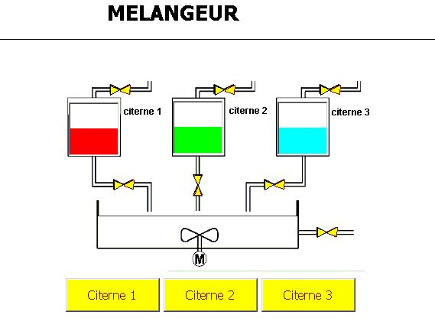

Indication
Utilisez la couleur active violette pour le clapet d’écoulement du mélangeur.
7.5.3 Analyser les boutons pour ouvrir les clapets

Pour ouvrir le clapet d’écoulement des 3 citernes, on va employer un bouton commun.
Le clapet reste ouvert tant que la citerne n’est pas vide.

- Glissez-collez le bouton et redimensionnez l’objet graphique.

- Saisissez le texte „Mélanger“ dans le champ de texte.
- Utilisez dans couleur les mêmes couleurs que pour les boutons de la citerne.
- Cliquez sur l’onglet Fonctions.
- Choisissez la fonction Appuyer.
- Cliquez dans le dossier Edition de bits sur Mise_à_1_bit.
- Cliquez sur Ajouter.
- Reportez la variable Citerne1_fin.
- Validez en cliquant sur OK.

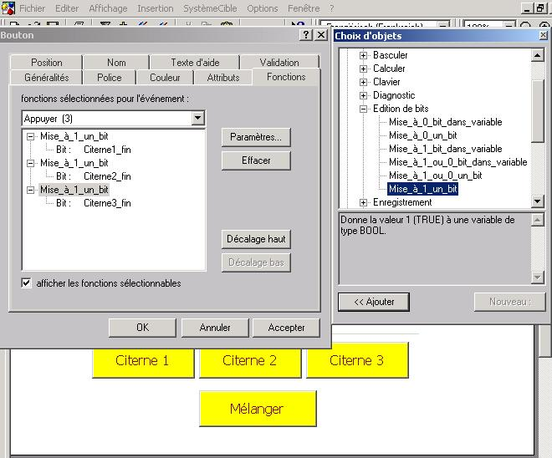

10. Répétez les étapes 6 à 9 pour les variables Citerne2_fin et Citerne3_fin.
7.5.4 Compléter et modifier le programme de commande

On doit modifier le programme de commande seulement dans les réseaux 1 à 3.
Le vidage des citernes se fait par les clapets d’écoulement. On doit pour cela remplacer les entrées E0.0 à E0.2 par les sorties A4.3 à A4.5.
Comme les sorties relatives aux clapets d’écoulement sont initialisées par le programme de visualisation, on doit seulement programmer dans le programme de commande les conditions de réinitialisation.
Le clapet est refermé quand la citerne correspondante est vide (c’est-à-dire quand le compteur se retrouve à 0).

7.5.5 Tester le fonctionnement de l’image de base

Une fois le programme de commande transmis, le projet peut être testé.

1. Revenez à la fenêtre du projet
2. Cliquez sur le bouton Enregistrer.
3. Cliquez sur le bouton Générer.
4. Démarrez la visualisation en cliquant sur l’icône ProTool/Pro RT.

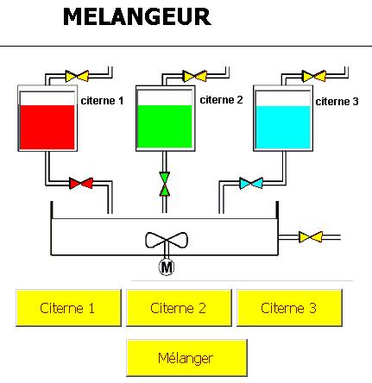
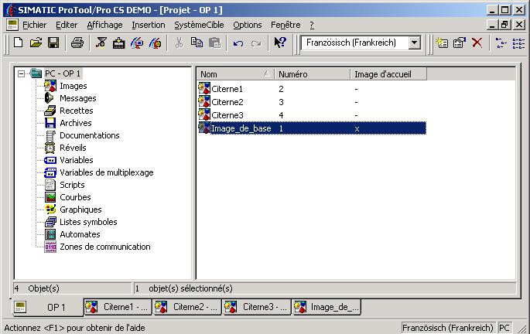

Indication
Il vaut veiller à ce que les clapets de remplissage et d’évacuation ne soient pas ouverts en même temps.
7.5.6 Mettre en place l’état de remplissage du mélangeur conteneur et la commande du moteur

On va insérer un histogramme pour le niveau de remplissage du mélangeur conteneur.
On va employer des valeurs limites pour la commande du moteur.

- Cliquez sur Histogramme et glissez-collez, sur le mélangeur conteneur, l’objet graphique.

- Choisissez la direction vers le Haut.
- Saisissez la valeur maximale 2997.
- Créez la variable Mélange_contenu et saisissez pour la valeur max. 300 et pour la valeur min. 250.
- Ajoutez dans fonctions, Borne supérieure Dépassée „Mise_à_1_un_bit“ pour la variable Mot_un et Borne inférieure Dépassée „Mise_à_0_un_bit“ pour la variable Mot_un.
- Fermez la fenêtre de la variable en cliquant sur OK.
- Décochez dans Axe l’échelle.
- Changez la couleur de premier plan et la couleur de dépassement de la limite supérieure en violet.
- Changez la couleur de dépassement de la limite inférieure en magenta.

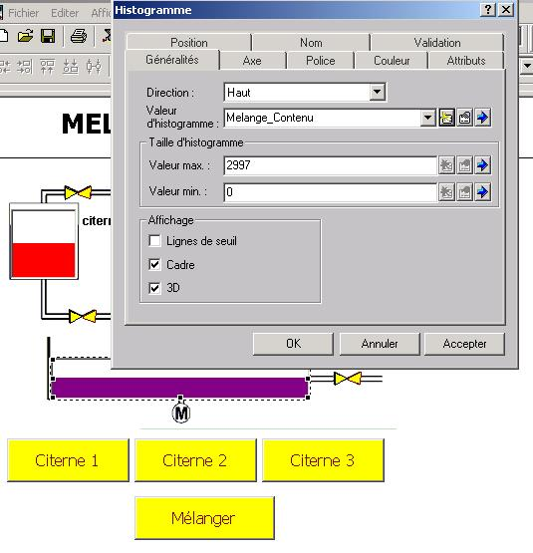

Indication
Le moteur est commandé par l’état de remplissage du mélangeur conteneur.
7.5.7 Mettre en place le bouton pour le clapet d’écoulement du mélangeur conteneur

On doit pouvoir ouvrir le clapet d’écoulement du mélangeur conteneur par un bouton. La fermeture du clapet doit s’effectuer automatiquement lorsque le conteneur est complètement vide, ou avant, par actionnement du bouton.

- Cliquez sur bouton d’état et redimensionnez l’objet graphique.

- Choisissez le type Interrupteur et la représentation Texte.
- Saisissez le texte sur relâchement et sur actionnement du bouton.
- Utilisez la variable Mélangeur_fin
- Paramétrez la police et la couleur comme pour les autres boutons.

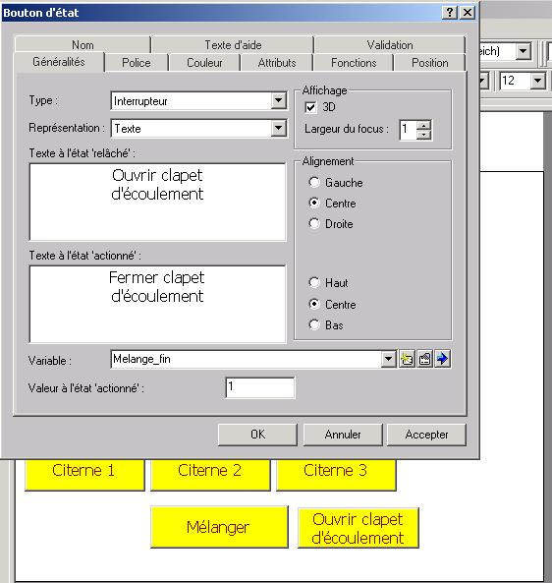
7.5.8 Analyser le moteur du mélangeur

Le moteur du mélangeur doit clignoter lorsque le mélangeur est en route. On va utiliser pour cela un objet graphique sur le moteur, qui apparaîtra lorsque le moteur tournera.

- Choisissez le cercle comme élément graphique et déplacez l’objet graphique sur l’icône du moteur.

- Cliquez dans l’onglet Généralités l’arrière plan transparent et paramétrez l’épaisseur de trait à 5.
- Choisissez un vert sombre comme couleur d’avant plan.
- Paramétrez la fonction Clignoter.
- Activez sous déverrouillage „Affichage sur valeur 1“ la variable Mot_un.

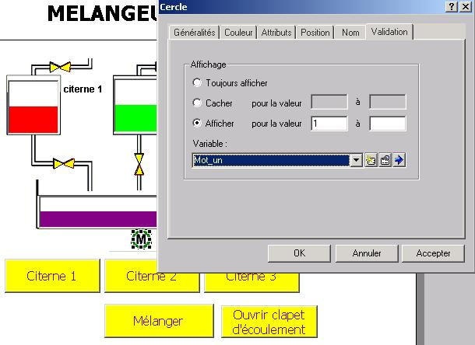

7.6 Développer le programme de commande pour la commande du conteneur mélangeur

On doit créer un petit programme de simulation pour la représentation du niveau de remplissage du conteneur mélangeur.

On insère les réseaux 1 à 5 avant les autres réseaux dans le programme de commande.

Indication
Veillez à ne pas écraser les autres réseaux. L’émetteur d’horloge doit toujours être le dernier réseau.
7.7 Tester le fonctionnement des Mélangeurs

Une fois le programme de commande transféré, le projet peut être testé.

1. Revenez à la fenêtre du projet
2. Cliquez sur le bouton Enregistrer.
3. Cliquez sur le bouton Générer.
4. Démarrez la visualisation en cliquant sur l’icône ProTool/Pro RT.

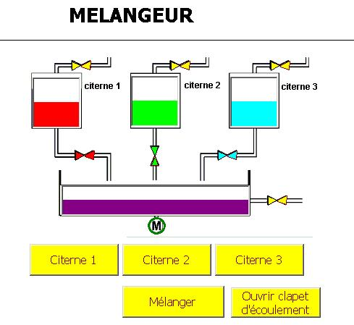
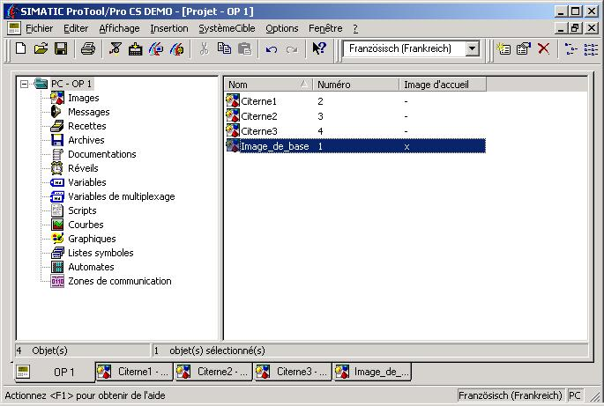

Indication
Le remplissage et le vidage de la citerne peuvent maintenant être effectués par les boutons.
L’anneau autour du mnémonique du moteur clignote tant que le moteur du mélangeur est en route.
Si le clapet d’écoulement est actionné, le conteneur se vide et le clapet est refermé.
7.8 Analyser le mouvement du mélangeur

Le mouvement de rotation du Mélangeur peut être représenté sous forme d’une animation.

- Cliquez sur l’icône liste de graphiques et placez la fenêtre à côté du conteneur.

- Créez une nouvelle liste de symboles avec le nom Mélangeur.
- Créez de nouvelles images dans la liste de symboles – Graphique (Graphic_5 à Graphic_11) en insérant les fichiers Mixer1.bmp à Mixer7.bmp de la disquette à partir de la valeur 0 (décrit page 23). A partir de la valeur 7, les images sont insérées dans le sens inverse.
- Fermez la fenêtre de liste de symboles – Graphique en cliquant sur OK.
- Créez l’index de variable Mélange.
- Cochez la case Transparent.
- Dans l’onglet couleur, choisissez noir comme couleur transparente.
- Choisissez dans Autorisation Afficher la variable Mot_un pour la Valeur1.
- Placez le champ de la liste graphique sur le conteneur.

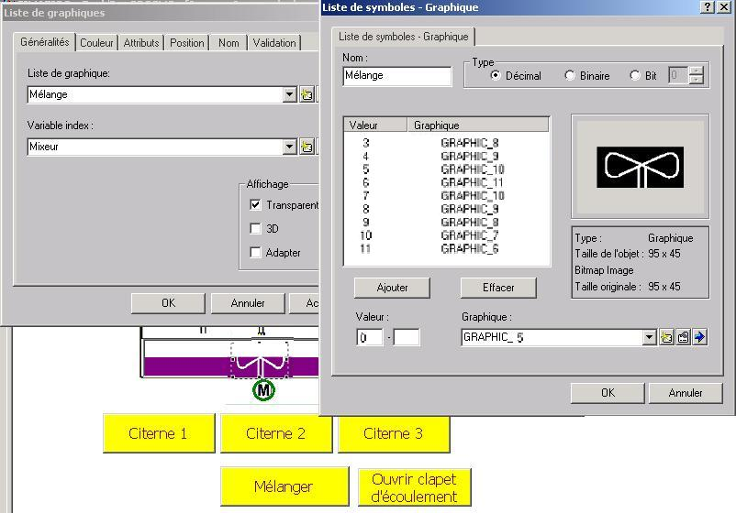

7.9 Développer le programme de commande pour le mouvement du mélangeur

On doit ajouter un réseau supplémentaire au programme de commande. Un compteur incrémental est réinitialisé lorsqu’il atteint la valeur 12. Ainsi, les images de la liste graphique s’affichent en série. On peut employer la mémoire interne d’horloge M100.1, elle doit être activée dans la configuration matérielle de l’octet de la mémoire interne 100.

On doit ajouter le réseau 12.

7.10 Tester le mouvement du moteur du mélangeur

Une fois le programme de commande transmis, le projet peut être testé.

1. Revenez à la fenêtre du projet
2. Cliquez sur le bouton Enregistrer.
3. Cliquez sur le bouton Générer.
4. Démarrez la visualisation en cliquant sur l’icône ProTool/Pro RT.

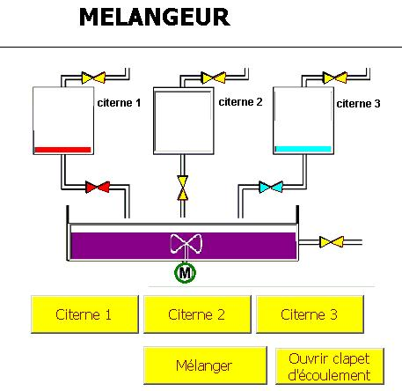
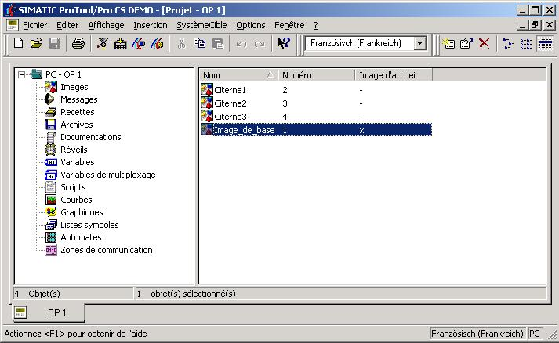

Indication
Le mouvement des Mélangeurs peut être amélioré en paramétrant les propriétés de la commande Commande1 de telle sorte à avoir une horloge de base de 1x100 Millisecondes et les variables de telle sorte à avoir un cycle d’acquisition de 0,1 seconde.

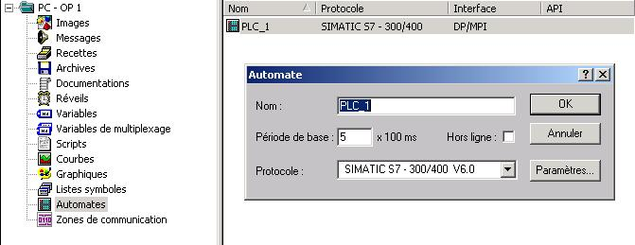
7.11 Mettre en place la fenêtre permanente

On doit afficher dans la fenêtre permanente les états de remplissage courants des citernes et du mélangeur conteneur.

- Choisissez le domaine Fenêtre permanente en cliquant.
- Créez un champ de texte pour la Citerne1 (décrit à la page 27).
- Copiez le champ de texte Citerne1 et collez-le.
- Placez le champ de texte collé à l’endroit souhaité et éditez le texte dans les propriétés.
- Procédez de nouveau à ces étapes pour les autres champs de texte.
- Cliquez sur Champ d’affichage et redimensionnez l’objet graphique.
- Configurez la représentation en décimal et choisissez une longueur de champ de 5.
- Sélectionnez dans Valeur la variable correspondante.
- Fermez le champ d’affichage en cliquant sur OK.
- Créez les autres champs d’affichage par copier-coller.
- Modifiez les variables dans les propriétés des champs collés.

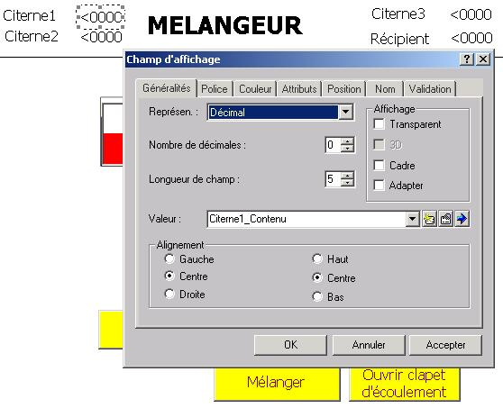

Boutons du champ d’édition
7.12 Tester les fonctions dans la fenêtre permanente

1. Revenez à la fenêtre du projet
2. Cliquez sur le bouton Enregistrer.
3. Cliquez sur le bouton Générer.
4. Démarrez la visualisation en cliquant sur l’icône ProTool/Pro RT.

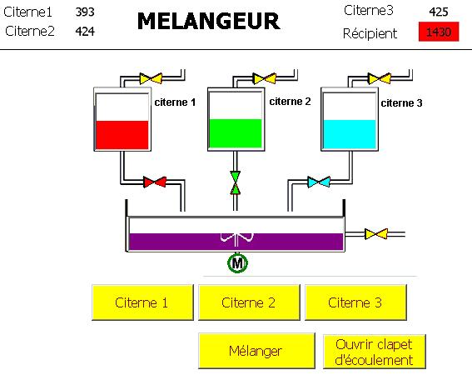
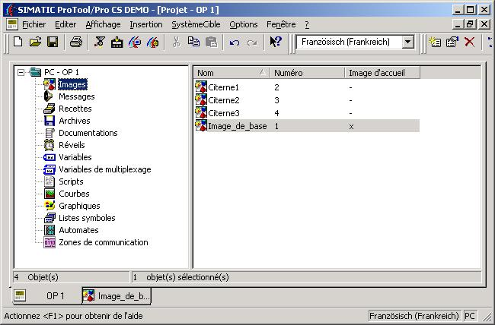

Indication
Comme la variable Melangeur_contenu contient des valeurs limites, l’arrière plan du champ d’affichage se colore. Paramétrez dans les propriétés du champ d’affichage du conteneur les couleurs du dépassement de valeur limite à blanc, afin d’éviter cet effet.

8 Analyse de messages

Le Mélangeur est désormais prêt à l’emploi mais il manque encore la gestion des messages.
Les messages contiennent des indications sur le fonctionnement du dispositif en cours.
On distingue les messages d’évènement et les messages d’alarme. Un message d’évènement est relatif aux états d’une machine ou d’un processus, un message d’alarme est relatif aux alarmes d’une machine ou d’un processus et on doit en outre en accuser réception.
Avant de pouvoir analyser les messages d’alarme, on doit établir une zone de communication.

8.1 Insérer une zone de communication pour les messages d’alarme

- Double-cliquez sur Zones de communication.
- Sélectionnez Messages d’alarme et cliquez sur le bouton „OK“.

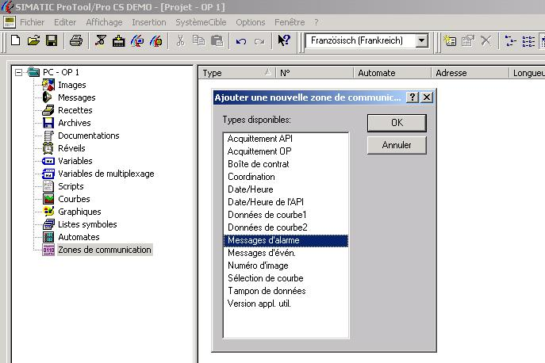

3.Saisissez comme domaine MW84 et comme longueur 1 mot. Cliquez sur OK pour valider vos paramètres.

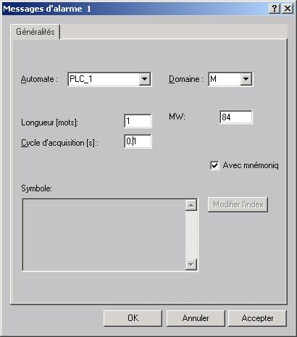

Indication
Un mot se compose de 16 bits. On peut programmer jusqu’à 16 messages par mot, puisque chaque message d’alarme tient sur un bit. Dans notre exemple, le premier message d’alarme est assigné au bit de mémento M85.0.
8.2 Saisir les Messages d’alarme

Dans l’exemple du mélangeur, on doit produire un message d’alarme quand le niveau maximal des trois citernes est atteint.

1. Ouvrez le domaine de messages dans la fenêtre de projet.
2. Cliquez sur messages d’alarme.

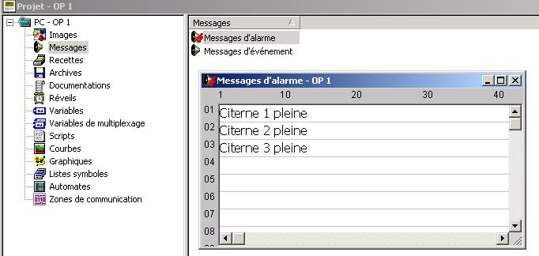
PLC_1

Indication
En pied de page s’affiche le bit de mémento de chaque message d’alarme.

8.3 Analyser les messages d’évènement

Les message d’évènement sont programmés comme les messages d’alarme.

- Déterminez les zones de communication pour les messages d’évènement.
- Cliquez sur „Message d’évènement“ sous messages dans la fenêtre de projet.
- Saisissez les messages d’évènement.

Indication
On doit activer la fenêtre de message pour les messages d’évènement. On ne doit pas accuser réception des messages d’évènement.

8.4 Produire les variables pour les messages de perturbation

Pour activer un message d’alarme, le bit du message d’alarme doit être initialisé.

- Cliquez sur la variable Citerne1_contenu dans la fenêtre des variables avec le bouton droit de la souris.
- Saisissez une borne supérieure de 998 pour la valeur limite de propriétés.

- Saisissez une borne inférieure de 990 pour la valeur limite de propriétés.
- Choisissez la fonction Seuil supérieur dépassé.
- Ajoutez Mise_à_1_un_bit.
- Créez une nouvelle variable Message1 (voir fenêtre de variable).
- Choisissez la fonction Seuil inférieur dépassé.
- Ajoutez Mise_à_0_un_bit pour la variable Message1.
- Fermez la fenêtre en cliquant sur OK.
- Changez les couleurs pour le dépassement supérieur et le dépassement inférieur pour les remplacer par les couleurs de l’histogramme dans propriétés de l’histogramme.
- Répétez les étapes pour les citernes Citerne2 et Citerne3.

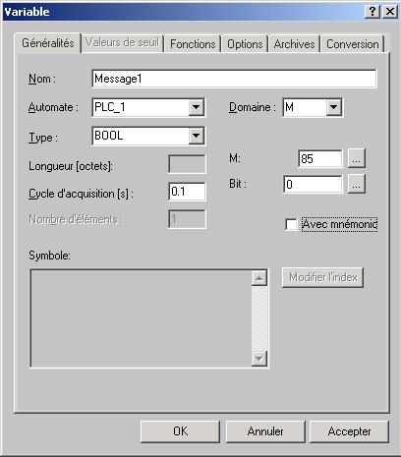
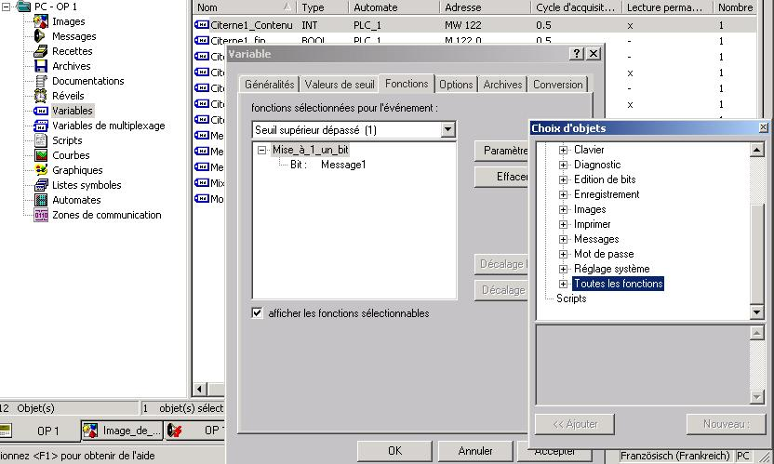

8.5 Activer les messages de dérangement

Par ex, régler le niveau de remplissage de la citerne 2 à son maximum.

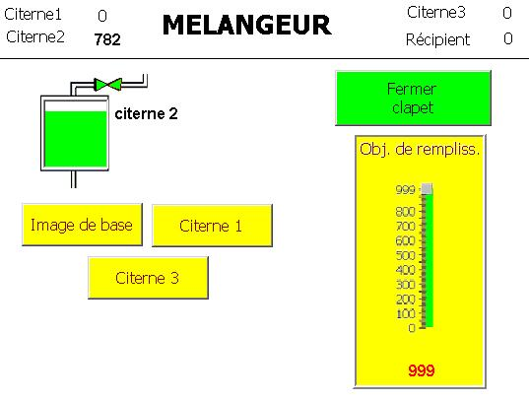

Quand la citerne est pleine, le message de dérangement est émis.

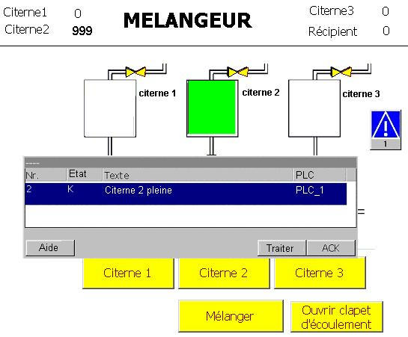

Indication
On doit accuser réception d’un message d’alarme en cliquant sur la touche ACK. Si l’indicateur de message de Image / Touches du menu Système Cible est activé, on peut appeler le message d’alarme même après avoir traité l’accusé de réception, il faut toutefois que le problème ayant déclenché l’alarme soit toujours présent.

